BÁO CÁO TIẾN ĐỘ
XÂY DỰNG HỆ THỐNG BACKEND CHATBOT TƯ VẤN SẢN PHẨM
(Thư mục mã nguồn: System_ChatBox)

Đề tài: Hệ thống tư vấn sản phẩm thông minh theo nhu cầu người dùng
Mã đề tài: CNTT-KLCN202
Phần việc trình bày: Bộ dữ liệu hội thoại (Bộ 2) và logic backend hệ thống chatbot
Ngày viết báo cáo: ____ / ____ / 2026

MỤC LỤC
(Nếu Mục lục chưa hiện đúng số trang, bấm chuột phải vào bảng này trong Word → chọn "Update Field" / "Cập nhật trường")

1. Mục đích và phạm vi báo cáo
Báo cáo trình bày toàn bộ công việc đã thực hiện trong thư mục System_ChatBox phần mã nguồn backend của hệ thống tư vấn sản phẩm hội thoại thuộc đề tài khóa luận CNTT-KLCN202. Nội dung gồm: kiến trúc đã lựa chọn, vai trò và cách hoạt động của từng file mã nguồn, kết quả thực tế đã kiểm chứng (dựa trên log terminal thật), các khó khăn kỹ thuật gặp phải và cách xử lý, cùng phần việc còn lại.
Toàn bộ số liệu và kết quả trong báo cáo này đều lấy từ log terminal thật thu được trong quá trình phát triển, không có nội dung suy diễn hoặc số liệu chưa được xác nhận. Với phần chưa chạy được (do đang chờ API key từ thành viên nhóm), báo cáo ghi rõ trạng thái "chưa kiểm chứng" thay vì giả định đã hoạt động.

2. Kiến trúc tổng thể đã lựa chọn
Hệ thống được xây dựng theo kiến trúc RAG (Retrieval-Augmented Generation) kết hợp Rule-based và AI Matching, đúng định hướng đã đề ra ở mục 1.3 và 3.5 của khóa luận. Điểm quan trọng: hệ thống KHÔNG huấn luyện (train) mô hình nào chỉ dùng mô hình embedding có sẵn (pretrained) để mã hóa dữ liệu thành vector, kết hợp tìm kiếm tương đồng (similarity search) và một mô hình ngôn ngữ lớn (LLM — Qwen) ở chế độ suy luận (inference).
Kiến trúc RAG được tách thành 2 giai đoạn, chạy vào 2 thời điểm khác nhau:
- Giai đoạn INDEXING (OFFLINE, chạy một lần): nạp catalog sản phẩm vào MySQL và mã hóa mô tả sản phẩm thành vector, lưu vào Vector Database (Chroma).
- Giai đoạn RETRIEVAL + GENERATION (REAL-TIME, mỗi lượt chat): nhận câu hỏi người dùng, lọc/tìm sản phẩm theo 2 tầng (Rule-based rồi AI Matching), sau đó LLM sinh câu trả lời tự nhiên.

2.1. Giai đoạn Indexing (xử lý dữ liệu offline)
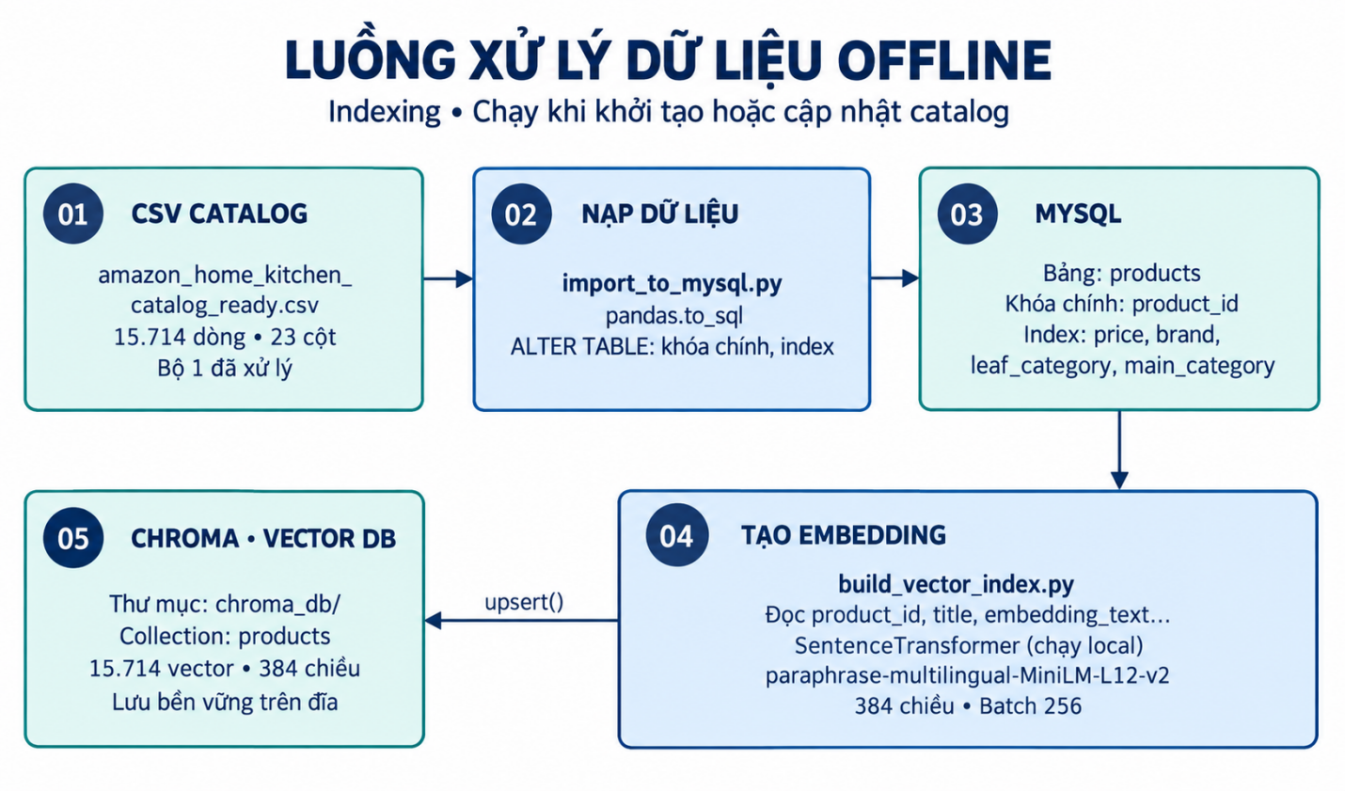
Hình 1. Luồng xử lý dữ liệu offline — từ file CSV catalog đến Vector Database
Giai đoạn này chỉ cần chạy MỘT LẦN (hoặc khi catalog sản phẩm thay đổi), không chạy lại mỗi lượt chat. Gồm 2 bước: (1) import_to_mysql.py nạp dữ liệu có cấu trúc vào MySQL để phục vụ lọc cứng nhanh và chính xác; (2) build_vector_index.py mã hóa mô tả ngữ nghĩa của sản phẩm thành vector, lưu vào Chroma để phục vụ tìm kiếm theo nghĩa ở bước sau.

2.2. Giai đoạn Retrieval + Generation (xử lý runtime mỗi lượt chat)
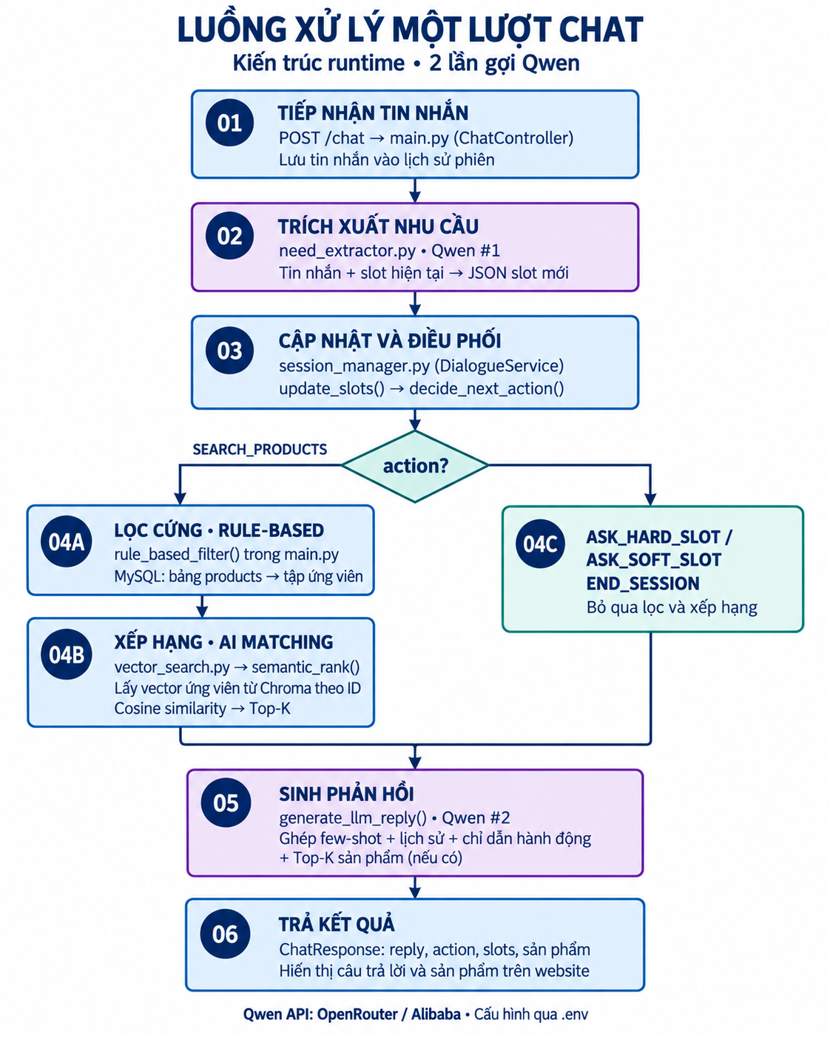
Hình 2. Luồng xử lý 1 lượt chat hoàn chỉnh — kiến trúc runtime
Đây là kiến trúc lai (hybrid) đúng phân vai đã thiết kế ở mục 1.3.1 khóa luận: Rule-based đảm nhiệm lọc thô theo ràng buộc tường minh (Tầng 1), AI Matching đảm nhiệm xếp hạng theo mức độ phù hợp ngữ nghĩa (Tầng 2), LLM đảm nhiệm hiểu hội thoại và sinh phản hồi tự nhiên. Lý do tách 2 tầng: SQL xử lý các ràng buộc cứng (giá, loại sản phẩm, thương hiệu) rất nhanh và chính xác tuyệt đối trên toàn bộ 15.714 sản phẩm; AI Matching sau đó chỉ cần xử lý ngữ nghĩa trên tập nhỏ đã lọc (thường dưới 30 sản phẩm) nhanh hơn và chính xác hơn so với vector search trên toàn bộ catalog ngay từ đầu.
Điểm đáng chú ý: mỗi lượt chat tốn ĐÚNG 2 lần gọi API Qwen — một lần ở need_extractor.py (trích xuất nhu cầu) và một lần ở generate_llm_reply() trong main.py (sinh câu trả lời) đây là lựa chọn thiết kế có chủ ý để tách rõ vai trò NeedExtractor và ResponseService theo đúng Bảng 3.1 khóa luận, đổi lại chi phí gấp đôi số lần gọi LLM so với thiết kế gộp chung 1 lệnh gọi.

3. Cấu trúc thư mục System_ChatBox
KLCN-HK1/
├── Dataset/
│ └── Dataset1 - Home & Kitchen 40k/
│ └── Data_Cleaning/
│ └── amazon_home_kitchen_catalog_ready.csv
│ (15.714 dòng, 23 cột — Bộ 1, do thành viên khác xử lý)
│
└── System_ChatBox/ <- Phạm vi báo cáo này
├── .env (cấu hình - không công khai giá trị thật)
├── few_shot_examples.py
├── session_manager.py
├── need_extractor.py
├── import_to_mysql.py
├── build_vector_index.py
├── vector_search.py
├── test_qwen_api.py
├── main.py
└── chroma_db/ <- tự sinh sau khi chạy build_vector_index.py

4. Mô tả chi tiết từng file mã nguồn
Với mỗi file: Vai trò trong kiến trúc — Input/Output — Cách hoạt động — Trạng thái và kết quả thực tế.

4.1. few_shot_examples.py
Vai trò: cung cấp "mẫu phong cách hội thoại" cho Qwen — 14 cặp hội thoại (user hỏi – assistant trả lời mẫu) viết tay theo đúng domain Home & Kitchen.
- Input: không có (dữ liệu tĩnh, viết tay).
- Output: hàm build_messages(system_prompt, user_new_question, conversation_history) ghép system prompt + 14 cặp mẫu + lịch sử hội thoại thật + câu hỏi mới thành danh sách messages gửi lên Qwen.
Cách hoạt động: mỗi lần gọi Qwen để sinh câu trả lời, các ví dụ mẫu này được gửi kèm trước câu hỏi thật, giúp Qwen "bắt chước" đúng phong cách hỏi/trả lời đã thiết kế (5 loại hành vi: A - hỏi kích thước/không gian, B - hỏi thuộc tính mềm, C - tinh chỉnh theo phản hồi, D - giải thích lý do kỹ thuật, E - câu hỏi mơ hồ/lạc đề/kết thúc phiên).
Kết quả thực tế đã kiểm chứng (chạy python few_shot_examples.py):
Số messages | Ước lượng token | Ghi chú
28 messages (14 cặp) | ~1.527 token | Phủ 9/14 category thật của Bộ 1; không đáng kể so với quota Qwen
Trạng thái: HOÀN THÀNH, đã kiểm chứng bằng chạy thực tế.

4.2. session_manager.py — DialogueService
Vai trò: quản lý trạng thái từng phiên hội thoại và quyết định hành động tiếp theo ở mỗi lượt chat.
- Input: session_id, tin nhắn mới, các slot nhu cầu hiện tại.
- Output: 1 trong 4 hành động — ASK_HARD_SLOT / ASK_SOFT_SLOT / SEARCH_PRODUCTS / END_SESSION, kèm tên slot cần hỏi (nếu có).
Thiết kế slot nhu cầu cho domain Home & Kitchen (khác miền điện thoại có ràng buộc nhị phân "đúng dòng máy"):
Slot | Loại | Lý do thiết kế
category | Hard | Bắt buộc — không biết loại sản phẩm thì không thể tìm kiếm.
size_space | Hard (mở) | Ràng buộc gần-cứng đặc trưng của domain decor — chỉ cần ĐÃ HỎI, không ép có số đo chính xác; độ phù hợp kích thước để AI Matching/LLM xử lý từ mô tả tự nhiên.
price_range | Soft ưu tiên cao | Ảnh hưởng nhiều tới kết quả nhưng không bắt buộc — thiếu vẫn search được.
color / material / style / brand | Soft | Hỏi dần theo lượt, tối đa 2 soft slot/phiên — tránh hỏi lan man (theo phân tích Bộ 2: lợi ích hội thoại không tăng ổn định sau lượt 3).
Kết quả thực tế đã kiểm chứng (chạy python session_manager.py — đoạn demo 3 lượt hội thoại giả lập):
Turn 1 -> ASK_HARD_SLOT / size_space
Turn 2 -> ASK_SOFT_SLOT / price_range
Turn 3 -> ASK_SOFT_SLOT / color
Slots cuối: {category: 'thảm trải sàn', size_space: '2m x 3m',
price_range: None, color: None, material: None,
style: None, brand: None}
Kết quả đúng như thiết kế: lượt 1 hỏi kích thước (vì category đã có sẵn trong demo), lượt 2 chuyển sang hỏi giá (ưu tiên cao nhất trong nhóm soft), lượt 3 hỏi màu (soft thường, do soft_slots_asked chưa vượt giới hạn 2).
Trạng thái: HOÀN THÀNH, đã kiểm chứng bằng chạy thực tế, logic hoạt động đúng thiết kế.

4.3. import_to_mysql.py
Vai trò: nạp catalog sản phẩm (file CSV do nhóm phụ trách Bộ 1 xử lý) vào MySQL phục vụ Tầng 1 (Rule-based filter) và cung cấp dữ liệu nguồn cho build_vector_index.py.
- Input: file amazon_home_kitchen_catalog_ready.csv (15.714 dòng, 23 cột).
- Output: bảng products trong MySQL, cùng 2 bảng phụ conversation_sessions và evaluation_logs (dùng cho việc log phiên chat và đo Precision@K/thời gian phản hồi ở Chương 5 khóa luận).
Cách hoạt động: dùng pandas.to_sql để TỰ TẠO bảng theo đúng cột thật có trong CSV (không hard-code tên cột, vì file có thể thay đổi giữa các lần xử lý của Bộ 1), sau đó ALTER TABLE để gán khóa chính và tạo index bằng SQL thuần.
Kết quả thực tế đã kiểm chứng (chạy python import_to_mysql.py, kèm truy vấn kiểm tra trong MySQL Workbench):
Chỉ số kiểm tra | Kết quả | Đánh giá
Tổng số dòng import | 15.714 / 15.714 | Khớp 100%
Số cột | 23 cột | Đúng cấu trúc CSV thật
Khóa chính | product_id | Set thành công
Index đã tạo | price, leaf_category, main_category, brand | Đủ 4/4, thành công
Dòng thiếu giá (price NULL/0) | 0 | Không có dữ liệu rác
Số brand khác nhau | 9.347 | Đa dạng, không trùng lặp bất thường
23 cột thật trong bảng products: product_id, title, main_category, price, description, image_url, currency, category_path, leaf_category, brand, color, material, product_dimensions_raw, size_raw, style, features, details_json, embedding_text, has_valid_price, has_image_url, image_url_verified, source_file, source_row.
Trạng thái: HOÀN THÀNH, đã kiểm chứng đầy đủ bằng chạy thực tế + truy vấn kiểm tra chéo.

4.4. build_vector_index.py
Vai trò: thực hiện giai đoạn Indexing của RAG mã hóa (encode) cột embedding_text của toàn bộ sản phẩm thành vector số, lưu vào Vector Database (Chroma) để phục vụ AI Matching ở bước runtime.
- Input: bảng products trong MySQL (đọc product_id, title, embedding_text, price, leaf_category).
- Output: thư mục chroma_db/ chứa toàn bộ vector đã lưu (persist xuống đĩa).
Cách hoạt động: dùng thư viện sentence-transformers với model đa ngôn ngữ paraphrase-multilingual-MiniLM-L12-v2 (384 chiều) chạy LOCAL trên máy, KHÔNG dùng Qwen Embedding API, để không tốn quota Qwen (dành toàn bộ quota cho việc sinh câu trả lời) và không phụ thuộc mạng/tài khoản khi encode 15.714 sản phẩm. Model này được chọn vì hỗ trợ đa ngôn ngữ, cần thiết vì câu hỏi của người dùng bằng tiếng Việt còn mô tả sản phẩm trong catalog bằng tiếng Anh (dữ liệu gốc từ Amazon).
Dữ liệu được xử lý theo batch 256 sản phẩm/lần để tránh quá tải bộ nhớ, dùng collection.upsert() của Chroma (cho phép chạy lại nhiều lần mà không tạo dữ liệu trùng lặp).
Kết quả thực tế đã kiểm chứng (chạy python build_vector_index.py, log terminal đầy đủ ở Phụ lục A):
Chỉ số | Kết quả thực tế
Số sản phẩm đọc từ MySQL | 15.714
Embedding model | paraphrase-multilingual-MiniLM-L12-v2 (384 chiều)
Kích thước model tải về | ~471 MB (tự động tải lần đầu qua Hugging Face Hub)
Batch size | 256 sản phẩm/lần
Số vector đã lưu vào Chroma | 15.714 / 15.714 — hoàn tất 100%
Nơi lưu | ./chroma_db, collection tên 'products'
Trạng thái: HOÀN THÀNH, đã kiểm chứng bằng chạy thực tế — toàn bộ 15.714 sản phẩm đã được mã hóa và lưu thành công.

4.5. vector_search.py — AI Matching (Tầng 2)
Vai trò: xếp hạng lại tập ứng viên (đã qua lọc cứng ở Tầng 1) theo độ phù hợp ngữ nghĩa với nhu cầu người dùng đây là bước AI Matching thật, thay cho bản stub ban đầu.
- Input: danh sách sản phẩm ứng viên (dict, có product_id) + các slot nhu cầu hiện tại của phiên chat.
- Output: top-K sản phẩm (mặc định K=5) đã sắp theo điểm cosine similarity giảm dần, có gắn thêm điểm số _similarity_score.
Cách hoạt động: Vì tập ứng viên đã được lọc cứng từ trước (thường dưới 30 sản phẩm), module này KHÔNG query lại toàn bộ Chroma — chỉ lấy đúng vector của các sản phẩm trong tập ứng viên bằng ID (collection.get(ids=...)), rồi tính cosine similarity trực tiếp bằng numpy với vector câu mô tả nhu cầu (chỉ ghép các thuộc tính ngữ nghĩa mơ hồ: style, material, free_text — không lặp lại category/price/color/brand vì đã được Tầng 1 xử lý chính xác rồi).
Cơ chế an toàn: nếu chưa build index (chưa chạy build_vector_index.py) hoặc thiếu thư viện, hàm sẽ fallback về trả nguyên thứ tự ban đầu (không crash toàn hệ thống), đúng nguyên tắc "không khẳng định đã chạy AI Matching khi chưa có vector hợp lệ" đã ghi ở mục 3.5.3 khóa luận.
Trạng thái: Đã viết xong, kiểm tra cú pháp thành công (python -m py_compile). CHƯA kiểm chứng bằng chạy thật end-to-end trong main.py (do main.py cần Qwen API key để hoàn thành cả lượt chat, hiện đang chờ).

4.6. need_extractor.py — NeedExtractor
Vai trò: trích xuất/cập nhật các slot nhu cầu (category, price_range, color, material, style, brand, size_space) từ tin nhắn mới của người dùng đúng theo Bảng 3.1 khóa luận (NeedExtractor).
- Input: tin nhắn mới của user + các slot đã biết trước đó (để tham chiếu, tránh trích lại thông tin không đổi).
- Output: dict chỉ chứa các slot MỚI trích xuất được (không chứa slot null), dùng trực tiếp cho session_manager.update_slots().
Cách hoạt động: gọi Qwen với system prompt yêu cầu CHỈ trả về đúng 1 object JSON theo schema cố định, temperature=0 (cần kết quả ổn định, không cần sáng tạo cho tác vụ trích xuất). Có cơ chế parse JSON an toàn (tự loại bỏ markdown code block nếu model lỡ thêm vào, dùng regex tìm object JSON trong chuỗi trả về nếu parse thẳng thất bại).
Nguyên tắc an toàn: nếu JSON trả về không hợp lệ, hàm trả về {} (không cập nhật gì) và in cảnh báo ra console KHÔNG tự bịa giá trị mặc định, đúng nguyên tắc đã ghi trong đặc tả UC-07 (mục 2.4.1 khóa luận): "không ghi đè trạng thái nhu cầu bằng dữ liệu lỗi".
Trạng thái: Đã viết xong, kiểm tra cú pháp thành công. CHƯA kiểm chứng bằng chạy thật cần QWEN_API_KEY hợp lệ (xem mục 6).

4.7. test_qwen_api.py
Vai trò: script test nhanh kết nối tới Qwen API, dùng để xác nhận API key/model hoạt động trước khi tích hợp vào toàn hệ thống.
Cách hoạt động: dùng SDK openai (Qwen hỗ trợ chế độ "OpenAI-compatible") — chỉ cần đổi api_key và base_url là chuyển được giữa các nhà cung cấp khác nhau (OpenRouter, Alibaba Cloud DashScope...) mà không cần sửa code, chỉ sửa file .env.
Trạng thái: CHƯA CHẠY THÀNH CÔNG.
Chi tiết quá trình thử và các trở ngại đã gặp — xem mục 6.2 (Khó khăn kỹ thuật).

4.8. main.py — ChatController
Vai trò: file chạy chính, dựng FastAPI backend, ghép toàn bộ các module trên thành 1 endpoint /chat hoàn chỉnh.
- Input: HTTP POST /chat với {session_id, message}.
- Output: {session_id, reply, action, slots, recommended_products}.
Cách hoạt động: đúng theo luồng đã trình bày ở Hình 2 (mục 2.2) gọi need_extractor trích slot, session_manager quyết định hành động, nếu đủ điều kiện thì gọi rule_based_filter (SQL) rồi vector_search.semantic_rank (Chroma), cuối cùng gọi Qwen sinh câu trả lời tự nhiên có gắn kèm chỉ dẫn hành động (ví dụ: "hãy hỏi user về kích thước") để Qwen tự viết câu chữ tự nhiên theo đúng phong cách few-shot, không bị lặp máy móc.
Endpoint phụ /health cho biết trạng thái cấu hình MySQL/Qwen hiện tại, hữu ích để debug nhanh khi triển khai.
Trạng thái: Đã viết xong, kiểm tra cú pháp thành công. CHƯA chạy thử end-to-end phụ thuộc trực tiếp vào QWEN_API_KEY hợp lệ.

5. Cấu hình (.env)
Toàn bộ cấu hình nhạy cảm (mật khẩu, API key) được tách hoàn toàn khỏi mã nguồn, đọc qua file .env — đúng nguyên tắc bảo trì đã đề ra ở NFR-06 khóa luận ("cấu hình dịch vụ tách khỏi mã nguồn"). Giá trị thật KHÔNG được trình bày trong báo cáo này vì lý do bảo mật.
Biến | Dùng cho file | Ý nghĩa
DB_HOST, DB_PORT, DB_USER, DB_PASSWORD, DB_NAME | import_to_mysql.py, build_vector_index.py, main.py | Thông tin kết nối MySQL
QWEN_API_KEY | test_qwen_api.py, need_extractor.py, main.py | Khóa xác thực gọi API Qwen
QWEN_BASE_URL | (như trên) | Địa chỉ endpoint đổi được giữa OpenRouter/Alibaba mà không cần sửa code
QWEN_MODEL | (như trên) | Tên model Qwen cụ thể sử dụng
CHROMA_DB_PATH (tuỳ chọn) | build_vector_index.py, vector_search.py | Đường dẫn lưu Vector DB, mặc định ./chroma_db
EMBEDDING_MODEL_NAME (tuỳ chọn) | (như trên) | Tên model embedding, mặc định paraphrase-multilingual-MiniLM-L12-v2
Thiết kế này cho phép khi nhận được API key Qwen chính thức từ thành viên khác trong nhóm (dự kiến qua tài khoản Alibaba Cloud Model Studio), chỉ cần cập nhật 3 dòng QWEN_API_KEY/QWEN_BASE_URL/QWEN_MODEL trong .env — KHÔNG cần sửa bất kỳ file mã nguồn .py nào.

6. Trạng thái hiện tại và các khó khăn kỹ thuật đã gặp

6.1. Bảng tổng hợp trạng thái
File | Trạng thái | Ghi chú
few_shot_examples.py | Hoàn thành | Đã kiểm chứng
session_manager.py | Hoàn thành | Đã kiểm chứng bằng demo 3 lượt
import_to_mysql.py | Hoàn thành | 15.714/15.714 dòng, đã kiểm tra chéo dữ liệu
build_vector_index.py | Hoàn thành | 15.714/15.714 vector đã lưu vào Chroma
vector_search.py | Viết xong, chưa test | Cú pháp OK, chưa chạy thật (phụ thuộc Qwen qua main.py)
need_extractor.py | Viết xong, chưa test | Cú pháp OK, cần QWEN_API_KEY
test_qwen_api.py | Chưa thành công | Xem 6.2
main.py | Viết xong, chưa test | Cú pháp OK, cần QWEN_API_KEY để chạy end-to-end

6.2. Khó khăn kỹ thuật đã gặp và cách xử lý

a) Lỗi index MySQL trên cột kiểu chữ (BLOB/TEXT)
Khi tạo index cho các cột chữ (leaf_category, main_category, brand), MySQL báo lỗi 1170 "BLOB/TEXT column used in key specification without a key length" — vì pandas.to_sql suy luận các cột chữ dài thành kiểu TEXT, và MySQL yêu cầu chỉ định độ dài (prefix length) khi đánh index cột TEXT.
Cách xử lý: thêm prefix length 191 ký tự (mức an toàn chuẩn cho utf8mb4, tính từ giới hạn khóa 767 byte / 4 byte mỗi ký tự) khi tạo index cho cột chữ. Ngoài ra phát hiện thêm: cách kiểm tra "cột có phải kiểu chữ không" bằng so sánh dtype == 'object' không đáng tin cậy ở các bản pandas mới (2.x/3.x, có thể trả về StringDtype thay vì object) — đã sửa lại dùng pd.api.types.is_numeric_dtype() để kiểm tra chính xác hơn.

b) Free tier Qwen không ổn định (đã thử 2 hướng, cả 2 đều gặp trở ngại)
Hướng 1 — Alibaba Cloud Model Studio (DashScope): đã tạo tài khoản, hoàn tất thông tin thanh toán, chuyển đúng vùng Singapore (điều kiện để có free tier 1 triệu token/model/90 ngày), tạo API key thành công. Tuy nhiên khi gọi thử các model (qwen-plus, qwen-turbo), hệ thống trả lỗi RISK.RISK_CONTROL_REJECTION — free quota hiển thị "Not Supported", 0/0. Nguyên nhân nhiều khả năng do tài khoản chưa hoàn tất bước Identity Verification (nộp giấy tờ tùy thân, thời gian duyệt khoảng 3 ngày làm việc) bước này đã bị bỏ qua lúc đăng ký ban đầu.
Hướng 2 — OpenRouter (nền tảng trung gian, host nhiều model mở gồm Qwen): tạo tài khoản không cần thẻ, không cần xác minh danh tính. Tuy nhiên trong quá trình thử nghiệm, 2 model Qwen miễn phí liên tiếp bị gỡ khỏi free tier ngay trong lúc đang test: qwen/qwen3.6-plus:free (báo lỗi 404 "has been deprecated") và qwen/qwen3-next-80b-a3b-instruct:free (báo lỗi 404 "unavailable for free"). Khi kiểm tra trực tiếp trên trang openrouter.ai/models với bộ lọc Free + từ khóa "qwen", kết quả trả về "No matching models found" — tại thời điểm kiểm tra, KHÔNG có model Qwen nào còn free trên OpenRouter.
Hướng xử lý đang cân nhắc: (1) tiếp tục hoàn tất Identity Verification cho tài khoản Alibaba (miễn phí, chỉ cần thời gian chờ duyệt); (2) nạp tối thiểu 5 USD credit trả phí trên OpenRouter để dùng model rẻ (qwen-turbo, ước tính chi phí thực tế cho cả khóa luận dưới 1 USD) — không phải subscription, không tự động thu phí định kỳ. Trong lúc chờ xử lý, đã chủ động thiết kế toàn bộ code (need_extractor.py, main.py, test_qwen_api.py) chỉ đọc cấu hình qua .env, để khi có key hợp lệ (từ Alibaba hoặc OpenRouter) chỉ cần cập nhật .env, không cần sửa code.

c) Sai lệch giả định ban đầu về cấu trúc dữ liệu thật
Ở bước thiết kế ban đầu, code giả định cột khóa chính là parent_asin và cột phân loại là category — nhưng khi chạy thật với file CSV, cấu trúc thật lại là product_id (khóa chính) và main_category/leaf_category (phân loại), số cột thật là 23 (không phải 29 như ước lượng ban đầu). Đã cập nhật lại toàn bộ code liên quan (import_to_mysql.py, session_manager.py, main.py) cho khớp đúng dữ liệu thật, thay vì tiếp tục dựa trên giả định ban đầu.

7. Việc cần làm tiếp theo
- Hoàn tất xác minh danh tính tài khoản Alibaba Cloud (hoặc nạp credit OpenRouter) để có QWEN_API_KEY hợp lệ, ổn định lâu dài.
- Chạy kiểm chứng end-to-end test_qwen_api.py -> need_extractor.py -> main.py ngay khi có key.
- Chuẩn bị Bộ 3 (dữ liệu giả lập hành vi người dùng) để tính Precision@K và đo thời gian phản hồi thật theo đúng mục 3.7 khóa luận — không dùng Bộ 2 làm ground-truth cho hệ thống thật, chỉ dùng Bộ 2 để tham khảo xu hướng hội thoại.
- Bổ sung cơ chế ghi log thực tế vào 2 bảng phụ conversation_sessions và evaluation_logs (hiện đã tạo cấu trúc bảng nhưng chưa có code ghi dữ liệu vào).
- Xây dựng giao diện website (frontend) để minh họa toàn bộ quy trình tư vấn - xem sản phẩm - đặt sản phẩm theo đúng phạm vi đề tài.

Phụ lục A. Log terminal thực tế

A.1. python session_manager.py
PS D:\BaiTapVeNha\KLCN-HK1\System_ChatBox> python session_manager.py
Session: 68fda8b5-a667-4574-82b5-32756dc46e86
Turn 1 -> {'action': <NextAction.ASK_HARD_SLOT: 'ASK_HARD_SLOT'>, 'slot': 'size_space'}
Turn 2 -> {'action': <NextAction.ASK_SOFT_SLOT: 'ASK_SOFT_SLOT'>, 'slot': 'price_range'}
Turn 3 -> {'action': <NextAction.ASK_SOFT_SLOT: 'ASK_SOFT_SLOT'>, 'slot': 'color'}
Slots hiện tại: {'category': 'thảm trải sàn', 'size_space': '2m x 3m',
'price_range': None, 'color': None, 'material': None, 'style': None, 'brand': None}

A.2. python build_vector_index.py (rút gọn — lược bỏ các dòng batch trùng lặp)
PS D:\BaiTapVeNha\KLCN-HK1\System_ChatBox> python build_vector_index.py
Đang đọc sản phẩm từ MySQL (bảng `products`) ...
Đọc được 15714 sản phẩm.
Đang tải embedding model 'paraphrase-multilingual-MiniLM-L12-v2' ...
model.safetensors: reconstructing file: 100%|...| 471MB / 471MB, 18.6MB/s
Khởi tạo Chroma persistent client tại './chroma_db' ...
Đang mã hóa 15714 mô tả sản phẩm thành vector (batch 256) ...
Đã xử lý 256/15714 sản phẩm...
Đã xử lý 512/15714 sản phẩm...
... (lược bỏ các dòng batch trung gian, tăng dần đều tới hết) ...
Đã xử lý 15616/15714 sản phẩm...
Đã xử lý 15714/15714 sản phẩm...
Hoàn tất. Đã lưu 15714 vector vào Chroma collection 'products' tại './chroma_db'.
Bước tiếp theo: main.py sẽ tự động dùng vector_search.py để đọc index này khi cần AI Matching.

A.3. python import_to_mysql.py (lần chạy cuối, sau khi sửa lỗi index)
Đọc được 15714 dòng, 23 cột.
Đã import 15714 sản phẩm vào bảng `products`.
Đã set khóa chính: product_id
Đã tạo index cho cột: price
Đã tạo index cho cột: leaf_category
Đã tạo index cho cột: main_category
Đã tạo index cho cột: brand
Đã đảm bảo 2 bảng phụ: conversation_sessions, evaluation_logs.
Hoàn tất import.

A.4. Truy vấn kiểm tra chéo trong MySQL Workbench
SELECT COUNT(*) FROM products; -> 15714
SELECT COUNT(*) FROM products WHERE price IS NULL OR price=0; -> 0
SELECT COUNT(DISTINCT brand) FROM products; -> 9347

A.5. Trích 3/14 cặp ví dụ thật trong few_shot_examples.py
Trích nguyên văn 3 cặp, đại diện cho 3 trong 5 loại hành vi đã thiết kế (A - hỏi kích thước/không gian, D - giải thích lý do kỹ thuật, E - kết thúc phiên hội thoại):

Loại A — hỏi kích thước/không gian (sản phẩm: thảm trải sàn)
user: "Tôi cần mua thảm trải phòng khách"
assistant: "Bạn cho mình biết diện tích phòng khách hoặc kích thước khu vực
muốn trải thảm (dài x rộng) để tìm size phù hợp, tránh mua thảm
quá to hoặc quá nhỏ so với không gian."

Loại D — giải thích lý do kỹ thuật/công dụng (sản phẩm: cốc/ly)
user: "Cốc sứ với cốc thủy tinh, cái nào an toàn để quay lò vi sóng?"
assistant: "Cốc sứ thường an toàn với lò vi sóng vì không dẫn nhiệt bất
thường, còn cốc thủy tinh cần xem kỹ có ghi 'microwave-safe'
không — thủy tinh thường (không chịu nhiệt) dễ nứt vỡ khi thay
đổi nhiệt độ đột ngột. Nếu bạn hay dùng lò vi sóng, sứ là lựa
chọn an toàn hơn. Bạn cần cốc chủ yếu để uống cà phê buổi sáng
hay dùng đa năng cả hâm nóng đồ ăn?"

Loại E — kết thúc phiên hội thoại (bổ sung khi tăng cường file)
user: "Ok mình chốt đơn cái thảm màu be lúc nãy, cảm ơn bạn nhiều"
assistant: "Tuyệt vời, chúc bạn ưng ý với sản phẩm nhé! Nếu sau này cần tư
vấn thêm đồ trang trí khác, cứ quay lại chat với mình bất cứ
lúc nào."
11 cặp còn lại (loại B - hỏi thuộc tính mềm, C - tinh chỉnh theo phản hồi, và các category khác: khăn trải bàn, khung ảnh, gối tựa, bảng trang trí, hoa giả, tượng trang trí...) có cấu trúc tương tự, xem đầy đủ trong file few_shot_examples.py.

